ÉPREUVE SPÉCIFIQUE - FILIÈRE PSI
MODÉLISATION ET INGÉNIERIE NUMÉRIQUE
Durée : 4 heures
N.B. : le candidat attachera la plus grande importance à la clarté, à la précision et à la concision de la rédaction. Si un candidat est amené à repérer ce qui peut lui sembler être une erreur d'énoncé, il le signalera sur sa copie et devra poursuivre sa composition en expliquant les raisons des initiatives qu'il a été amené à prendre.
RAPPEL DES CONSIGNES
- Utiliser uniquement un stylo noir ou bleu foncé non effaçable pour la rédaction de votre composition ; d'autres couleurs, excepté le vert, bleu clair ou turquoise, peuvent être utilisées, mais exclusivement pour les schémas et la mise en évidence des résultats.
- Ne pas utiliser de correcteur.
- Écrire le mot FIN à la fin de votre composition.
Introduction - Présentation du Mobilikit
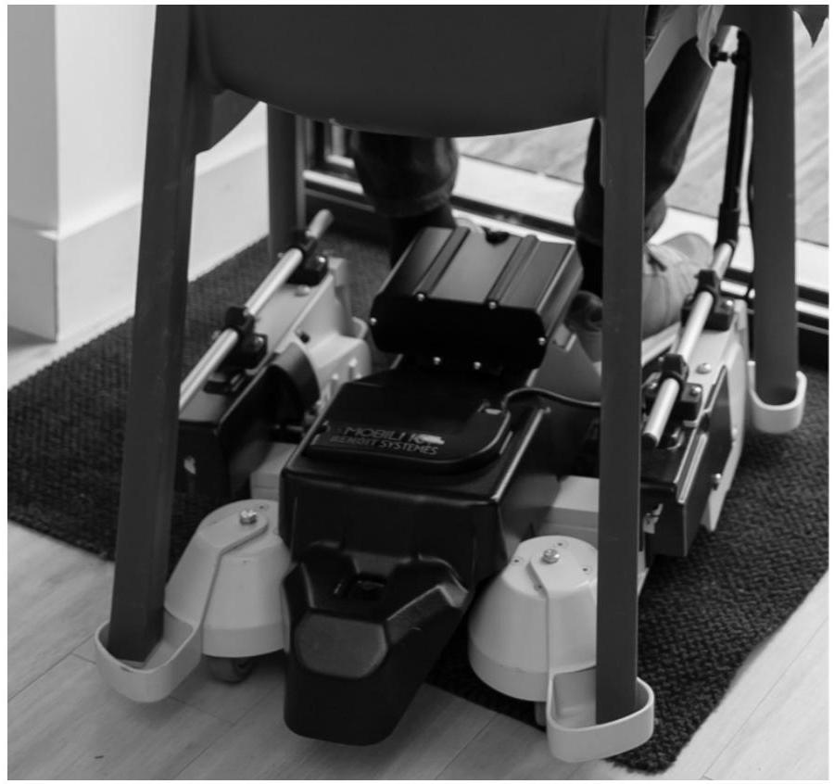
Figure 1 - Le Mobilikit
Le Mobilikit est un système s'installant sous tout type d'assise à 4 pieds (figure 1). Une personne à mobilité réduite peut ainsi se déplacer tout en restant assis sur le siège de son choix. Ce système permet également un levage réglable de la chaise et du marche pied grâce à l'action d'un vérin électrique. Le positionnement en hauteur bénéficie d'un ajustement précis et réglable par l'usager. La représentation schématique du Mobilikit est donnée sur la figure 2.
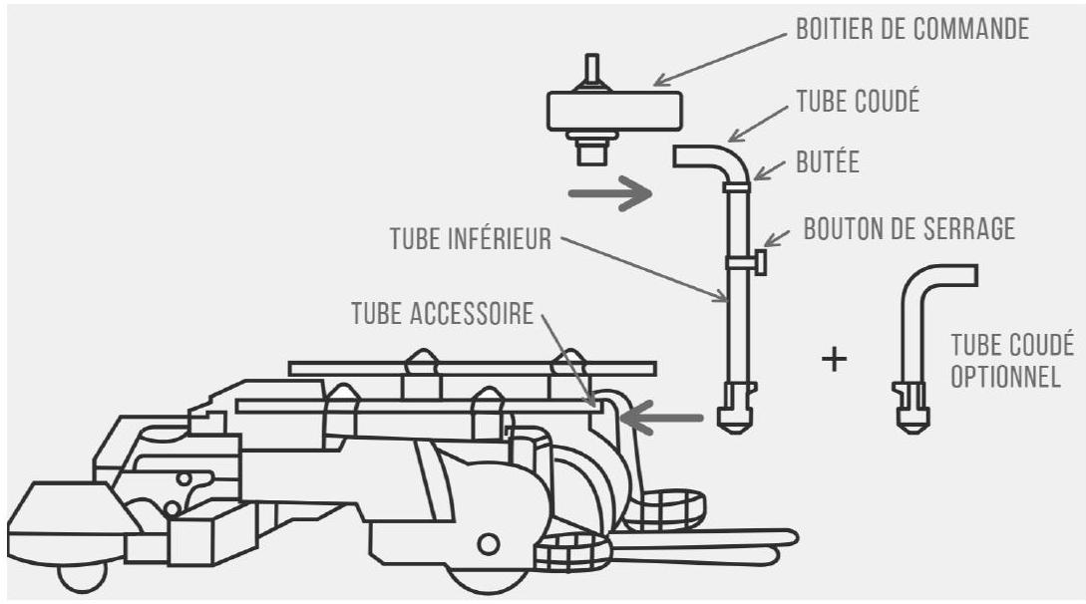
Figure 2 - Représentation schématique du Mobilikit
L'objectif du sujet est la modélisation des composants du système permettant d'assurer la fonction d'élévation, pour en comprendre le fonctionnement et valider les choix du constructeur.
La partie I donne les propriétés de la batterie et met en évidence la chute de tension à ses bornes lorsqu'elle débite un courant.
La partie II présente le montage d'électronique de puissance permettant la commande du vérin électrique à la montée et à la descente du fauteuil.
La partie III propose une modélisation du vérin électrique.
La partie IV étudie la commande du soulèvement de la chaise et du marchepied.
La partie V permet de valider les performances du vérin.
La partie VI permet de modéliser la vitesse de montée et de descente.
La partie VII va permettre de modéliser la commande du système de levage.
Partie I - Batterie du Mobilikit
Le Mobilikit étant un système autonome, il comporte une source d'énergie embarquée qui alimente le vérin électrique de levage ainsi que le moteur électrique qui assure l'entraînement des roues. Les concepteurs du Mobilikit ont choisi une batterie lithium-ion dont les caractéristiques globales sont :
- la capacité correspondant à la charge électrique totale qu'elle peut débiter $C=9,0 A⋅ h$;
- la tension nominale $U=25 V$;
- l'énergie qu'elle est susceptible de délivrer $E=225 W⋅ h$.
La batterie est constituée d'une association de $N$ cellules élémentaires de type LIR18650. Lors de son utilisation, la tension aux bornes d'une cellule peut varier (figure 3).
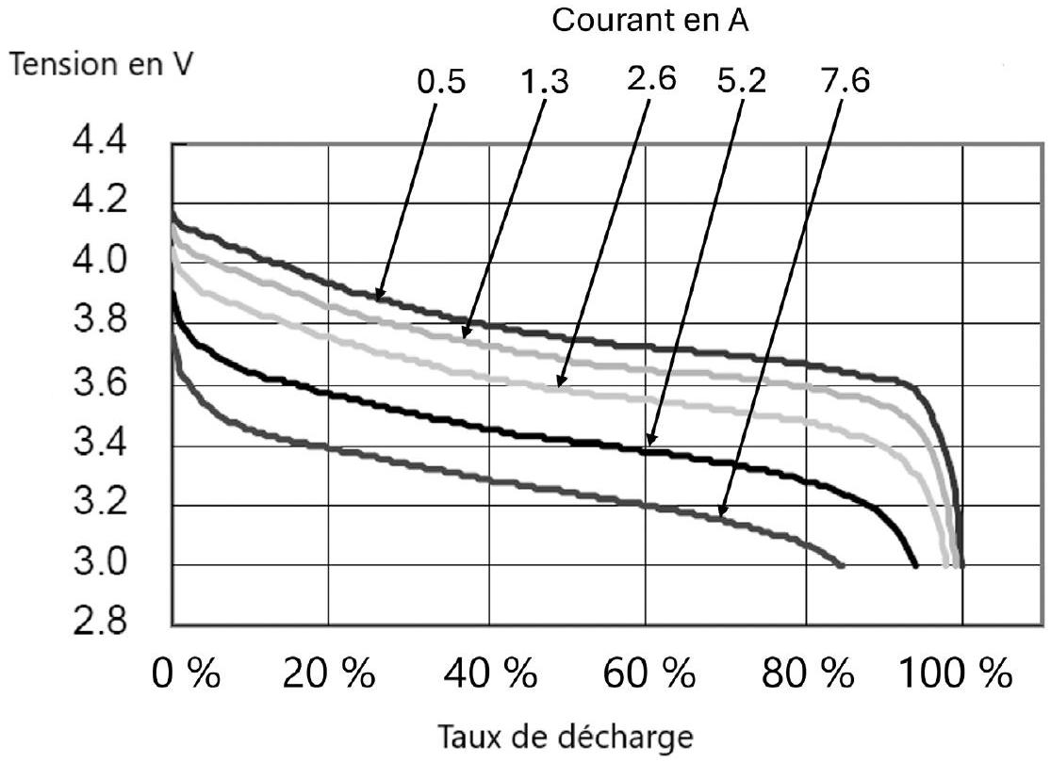
Figure 3 - Évolution de la tension aux bornes d'une cellule LIR18650 lors de la décharge, pour différents courants de fonctionnement maintenus constants, à la température de ${25}^{∘}C$
L'objectif de cette partie est d'évaluer et d'interpréter l'évolution de la tension délivrée par cette batterie lors du fonctionnement. Le cahier des charges indique une chute de tension limitée à $5\%$.
Q1. Vérifier la cohérence entre les trois données $C,U$ et $E$. Quel nombre $N$ de cellules élémentaires faut-il associer en série pour obtenir une tension égale à la tension nominale lors d'un fonctionnement à $50\%$ de taux de décharge avec un courant de $2,6 A$ ? On s'appuiera sur les courbes de la figure 3 .
Q2. La notice du Mobilikit indique que l'appareil peut se déplacer à une vitesse maximale $V_{\text{max }}$ de $4,0 km⋅{ h}^{−1}$ et parcourir une distance maximale $d_{\text{max }}$ de 12 km . Calculer la durée de fonctionnement $Δt$, puis l'intensité $i$ du courant fournie par la batterie lors d'un déplacement du Mobilikit de la distance $d_{\text{max }}$, à la vitesse $V_{\text{max }}$, en supposant la batterie complétement chargée.
Q3. Pour un taux de charge de $100\%$, quel est l'ordre de grandeur de la variation de tension aux bornes de la batterie lorsque celle-ci passe d'un courant de fonctionnement de $0,5 A$ à un courant de fonctionnement de 7,6 A? Montrer que cette variation dépasse les $5\%$ souhaités.
Pour limiter la chute de tension dans la batterie, celle-ci comporte 4 lignes de $N$ cellules en série. Le courant débité est ainsi divisé par 4. Cela limite la chute de tension et permet de valider le cahier des charges.
On se propose à présent d'interpréter qualitativement l'allure des courbes de décharge à l'aide de la notion de courbe intensité-potentiel.
Les couples oxdydant-réducteur intervenant dans la cellule lors de la décharge sont ${Li}^{+}/{LiFePO}_{4}( s)$ à la cathode de potentiel $E_{1}$ et ${Li}^{+}/{LiC}_{6}( s)$ à l'anode de potentiel $E_{2}$. À courant nul, les électrodes sont à leur potentiel de Nernst, de la forme :
$$E_{1,eq}=E_{1}^{∘}+klog⁡a_{1} \text{ et } E_{2,eq}=E_{2}^{∘}+klog⁡a_{2}$$
avec $E_{1}^{∘}$ le potentiel standard du couple ${Li}^{+}/{LiFePO}_{4}( s),E_{2}^{∘}$ le potentiel standard du couple ${Li}^{+}/{LiC}_{6}( s)$, $a_{1}$ et $a_{2}$ les activités de l'ion lithium dans les compartiments cathodique et anodique, et $k$ une constante positive dépendant de la température.
Q4. Justifier que $E_{1}>E_{2}$.
Q5. Comment évoluent les concentrations en ${Li}^{+}$à l'anode et à la cathode lors de la décharge? Comment évoluent $E_{1,eq}$ et $E_{2,eq}$ ? Interpréter qualitativement l'allure des courbes de décharge de la figure 3, à courant fixé.
Q6. Tracer l'allure des courbes intensité-potentiel à l'anode et à la cathode, en indiquant sur chacune les espèces chimiques qui interviennent. On prendra $E_{1,eq}=0,6 V$ et $E_{2,eq}=−2,9 V$. Les couples seront considérés rapides et les paliers de diffusion non atteints. Placer un point de fonctionnement pour un courant $i_{0}$ non nul. Comment évolue la force électromotrice $E_{1}−E_{2}$ lorsque $i_{0}$ augmente? Faire le lien avec la figure 3.
Partie II - Commande du vérin
L'utilisateur du Mobilikit dispose d'un joystick qui lui permet de régler le positionnement de son siège en pilotant le vérin par l'intermédiaire d'une carte électronique. Elle comporte un hacheur réversible de type Full-Bridge, schématisé sur la figure 4. Il doit répondre au cahier des charges suivant : permettre à l'utilisateur de choisir son sens de déplacement (montée ou descente) et de régler sa vitesse de déplacement. Le sens de montée implique un effort plus important à fournir pour le moteur.
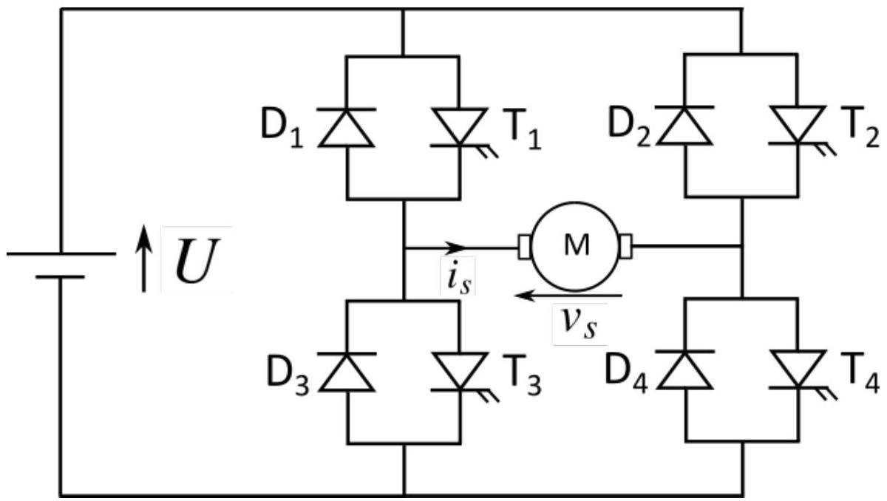
Figure 4 - Hacheur de type Full-Bridge établissant le lien entre la batterie (tension $U$ ) et le moteur à courant continu $M$ du vérin
L'étude est faite en régime périodique établi de période $T$. On note $α$ le rapport cyclique, compris entre 0 et 1 , et $⟨x⟩$ la valeur moyenne de la grandeur $x(t)$. Pour $\left\langle v_{s}\right\rangle$ positive, le sens de déplacement du vérin est celui de la montée.
Le mode de fonctionnement 1 correspond au pilotage suivant pour les transistors :
 | T1 | T2 | T3 | T4
$$0<t<αT$$ | passant | bloqué | bloqué | passant
$$αT<t<T$$ | bloqué | bloqué | passant | passant

Un transistor bloqué se comporte comme un interrupteur ouvert et comme un fil quand il est passant.
Q7. À l'aide de circuits équivalents, déterminer la valeur de la tension $v_{s}$ aux bornes du moteur pour $0<t<αT$ et $αT<t<T$.
Q8. Tracer le chronogramme de la tension $v_{s}=f(t)$ et exprimer sa valeur moyenne $<v_{s}>$ en fonction de $U$ et de $α$.
Le mode de fonctionnement 2 correspond à présent au pilotage suivant :
 | T1 | T2 | T3 | T4
$$0<t<αT$$ | bloqué | passant | passant | bloqué
$$αT<t<T$$ | bloqué | bloqué | passant | passant

Q9. Sans justification, tracer le chronogramme de $v_{s}$ pour le mode de fonctionnement 2. En déduire la valeur moyenne $\left\langle v_{s}\right\rangle$.
Q10. Considérons une phase de montée et une phase de descente de même vitesse. Le rapport cyclique sera-t-il identique? Justifier.
Partie III - Étude du moteur du vérin électrique
Le moteur alimenté par le hacheur de la partie précédente est celui du vérin électrique. Les concepteurs ont choisi le modèle de vérin électrique RE1004-Strong3 dont le principe de fonctionnement est le suivant : un moteur à courant continu (moteur cc), associé à un réducteur, met en rotation une vis qui entraîne un écrou lié au siège en translation.
L'objectif de cette partie est d'étudier les pertes du vérin à partir des essais expérimentaux.
On peut modéliser le fonctionnement du vérin par le schéma fonctionnel (figure 5) dans lequel I est l'intensité du courant consommé par le moteur $cc,Ω_{1}$ la vitesse angulaire du rotor, $Ω_{2}$ la vitesse angulaire de la vis sans fin et $v$ la vitesse de translation du vérin.
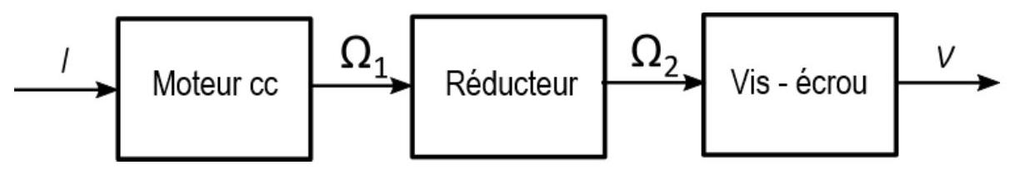
Figure 5 - Schéma fonctionnel du vérin électrique
On dispose des paramètres constructeur suivants :
- le rapport de réduction du réducteur est $r=1/10$;
- le pas de la vis est $p=3,0 mm$.
On se propose tout d'abord de déterminer la constante de couplage électromécanique $Φ$ du moteur à courant continu et sa résistance interne $R$ à partir des courbes expérimentales (figure 6). Pour les essais, la tension d'entrée $U$ est stabilisée à 24 V et le régime est permanent.
Q11. Définir le rendement global du vérin électrique $η_{g}$ en fonction de $U,I,F_{\text{verin }}$ et de $v$, où $F_{\text{verin }}$ est la force exercée par la tige en translation.
Q12. Donner l'expression de la constante $μ$, telle que $Ω_{1}=μv$, en fonction du pas $p$ et du rapport de réduction $r$.
Dans le programme Python (annexe 1) figurent les valeurs expérimentales du courant $I$ et de la vitesse $v$ pour différentes valeurs de la force $F_{\text{verin }}$, ainsi que les incertitudes de mesure. Les valeurs de $Ω_{1}$ et de l'incertitude-type associée sont calculées par l'intermédiaire de la constante $μ$ définie à la question Q12.
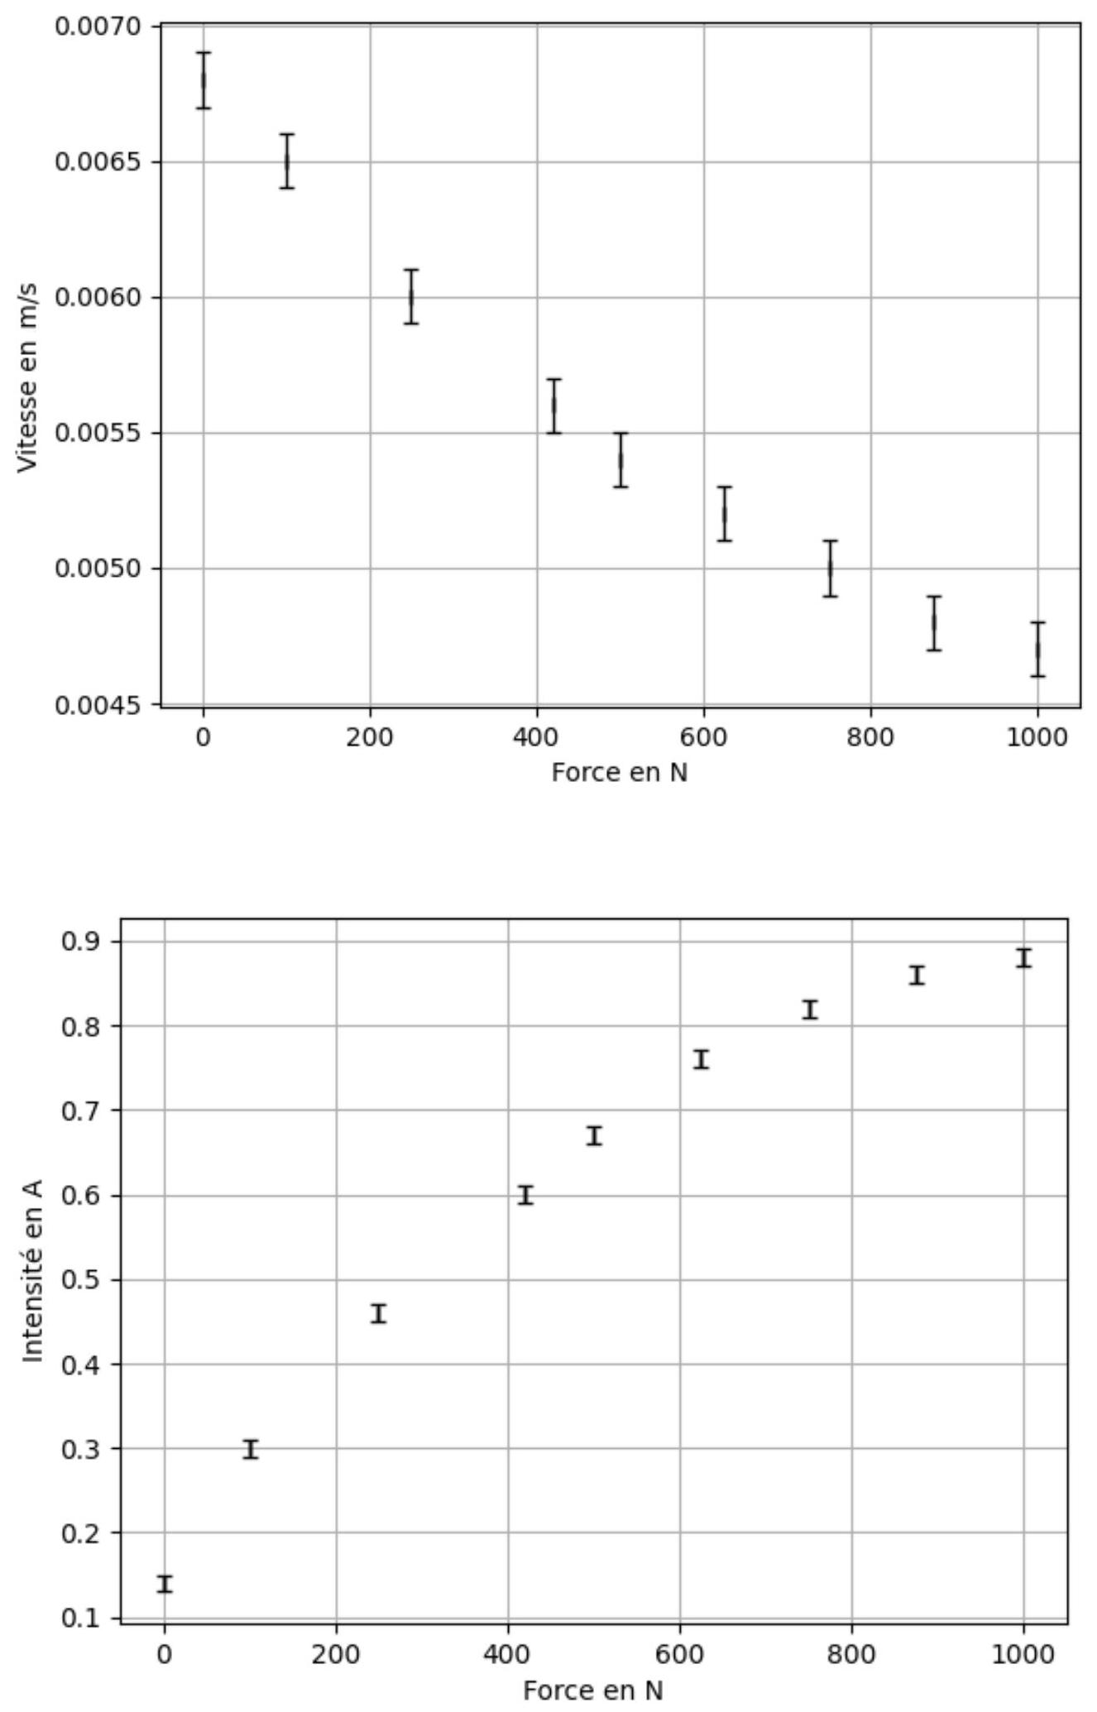
Figure 6 - Courbes d'évolution de la vitesse de translation de la tige du vérin $v$ et du courant absorbé $I$ en fonction de la force $F_{\text{verin }}$
Q13. Donner le schéma électrique équivalent du moteur à courant continu fonctionnant en régime permanent (la force contre-électromotrice sera notée $E^{′}$ ). En déduire l'équation électrique du moteur, puis la relation :
$$Ω_{1}=\frac{U}{Φ}−\frac{R}{Φ}I$$
La figure 7 donne le tracé de $Ω_{1}$ en fonction de $I$, réalisé dans le programme Python, ainsi que les barres d'erreurs. La régression linéaire passe par les barres d'erreur, ce qui valide la modélisation. II reste à en déduire les valeurs de $R$ et de $ϕ$ ainsi que leurs incertitudes-type.
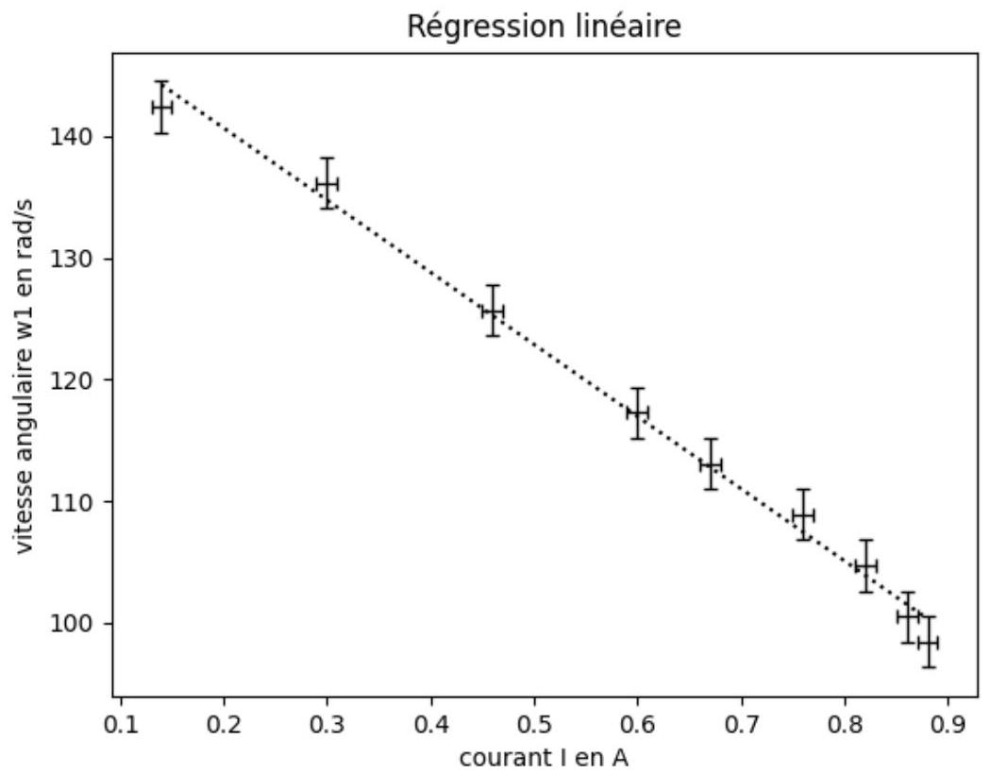
Figure 7 - Vitesse angulaire du moteur en fonction de l'intensité absorbée par le moteur
Q14. Expliquer brièvement le principe de la méthode utilisée pour déterminer l'incertitude-type sur a et $b$ dans la fonction $f$ définie au début du programme. Comment s'appelle cette méthode?
Q15. Compléter le programme Python (annexe 1) pour qu'il calcule $R,Φ$ ainsi que les incertitudestype associées $u(R)$ et $u(Φ)$. Utiliser un appel de la fonction $f$ (avec $N=10000$ points) et les formules usuelles de propagation des incertitudes-type (annexe 2). On précise que l'incertitude-type sur la tension $U$ est négligeable.
Voici les résultats obtenus lorsque le programme est lancé :
résistance interne $R=9.332291636352243$ incertitude $u(R)=0.4770444850736393$
constante de couplage Phi $=0.15733967170583427$ incertitude u(Phi) $=0.001985407699473084$
Q16. Donner les résultats des mesures et des incertitudes (avec les unités) en ne gardant qu'un seul chiffre significatif pour les incertitudes.
Pour évaluer les pertes en détail, on réalise un bilan de puissance global. Pour cela, on définit les puissances suivantes :
- $P_{e}$ puissance électrique d'entrée,
- $P_{s}$ puissance mécanique de sortie,
- $P_{J}$ puissance dissipée par effet joule dans l'induit,
- $P_{p}$ la puissance dissipée par les pertes fer et par tous les frottements mécaniques,
- $Γ_{em}$ le couple électromagnétique,
- $Γ_{p}$ le couple de pertes, modélisant les pertes fer et toutes les pertes par frottement mécanique,
- $Γ_{u}$ le couple utile, défini par la relation $P_{u}=Γ_{u}Ω_{1}$.
Q17. En appliquant le Théorème du Moment Cinétique (TMC) en régime permanent, donner la relation entre les trois couples lorsque le moteur tourne à vitesse constante.
Q18. Réaliser les bilans de puissance électrique et mécanique, puis le bilan de puissance global.
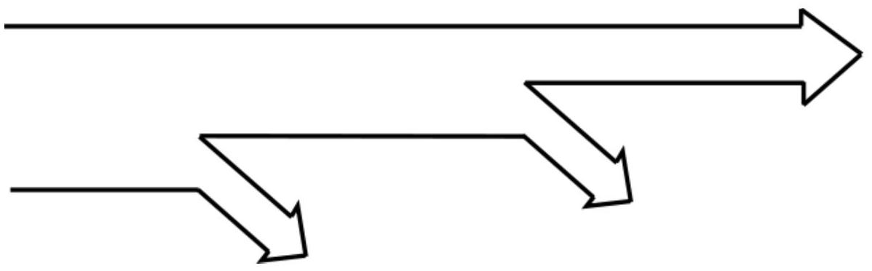
Figure 8 - Schéma récapitulatif du bilan de puissance
Q19. Reproduire le schéma de la figure 8 sur votre copie et le compléter en indiquant les différentes puissances.
La figure 9 représente les différentes puissances calculées par le programme Python en fonction de la force exercée par le vérin.
Q20. À partir de la figure 9, donner la source principale de pertes dans ce vérin électrique. Le constructeur indique qu'il faut respecter un ratio d'utilisation de $10\%$ au maximum, par exemple 2 minutes d'utilisation suivies de 18 minutes de pause. Pourquoi cette contrainte?
Malgré des pertes importantes, ce modèle de vérin à vis est conservé parce qu'il permet, entre autres, de maintenir le siège en place une fois positionné grâce aux frottements.
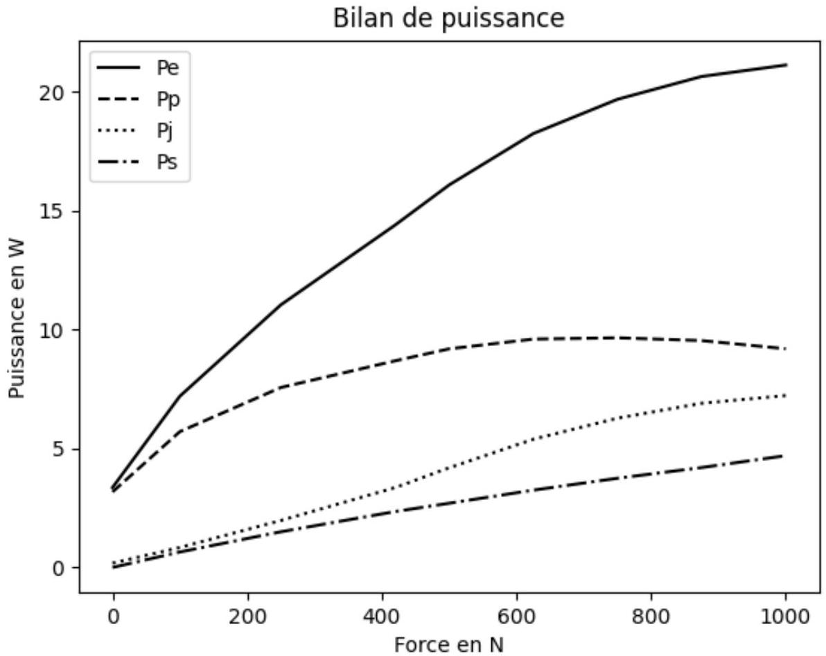
Figure 9 - Puissances en fonction de la charge
Partie IV - Commande du soulèvement du siège et du marchepied
L'objectif de la modélisation est de vérifier l'obtention d'un réglage précis de la hauteur des pieds du siège et du marchepied. Un mauvais réglage de la hauteur peut entraîner un inconfort pour l'usager ou une dangerosité si la hauteur de descente n'est pas optimale.
Cette partie vise à établir la relation entre la commande de translation du vérin et la hauteur de translation des pieds du siège et du marchepied, puis de valider les performances du vérin choisi.
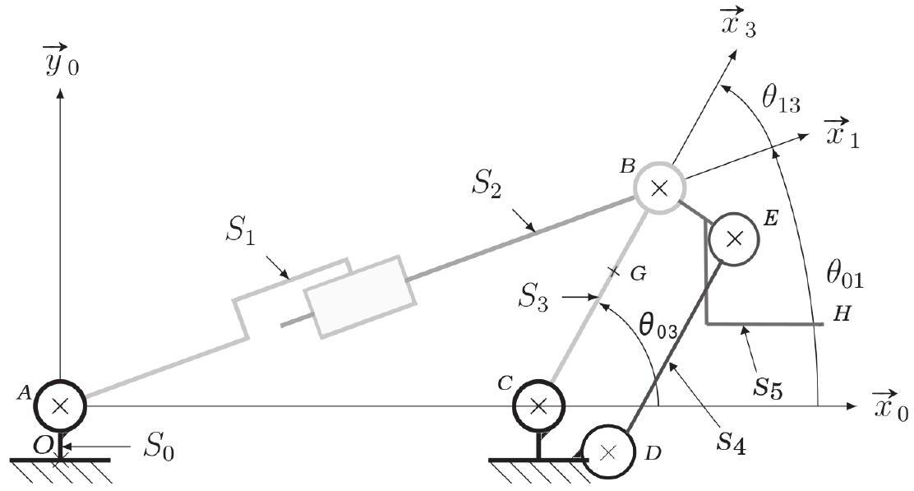
Figure 10 - Schéma cinématique de l'ensemble de levage du marchepied et du siège
Le système modélisé (figure 10) est constitué par:
- le corps $0\left(S_{0}\right)$, de repère associé $R_{0}\left(O,\vec{x_{0}},\vec{y_{0}},\vec{z_{0}}\right)$ considéré comme fixe, le point $O$ est situé au niveau du sol ;
- le solide $1\left(S_{1}\right)$ constitué de la tige du vérin, de repère associé $R_{1}\left(A,\vec{x_{1}},\vec{y_{1}},\vec{z_{0}}\right)$, en mouvement de rotation par rapport au repère fixe $R_{0}$ d'axe ( $A,\vec{z_{0}}$ ), tel que $\vec{OA}=h_{0}\vec{y_{0}}$;
- le solide $2\left(S_{2}\right)$ constitué du corps du vérin, de repère associé $R_{1}\left(A,\vec{x_{1}},\vec{y_{1}},\vec{z_{0}}\right)$, en mouvement de translation par rapport au repère $R_{1}$ d'axe $\vec{x_{1}}$, tel que $\vec{AB}=λ(t)\vec{x_{1}}$;
- le solide $3\left(S_{3}\right)$ de repère associé $R_{3}\left(C,\vec{x_{3}},\vec{y_{3}},\vec{z_{0}}\right)$, en mouvement de rotation par rapport au repère fixe $R_{0}$ d'axe ( $C,\vec{z_{0}}$ ), tel que $\vec{AC}=C_{x}\vec{x_{0}}$ et $\vec{BC}=−B_{x}\vec{x_{3}}$;
- le solide $4\left(S_{4}\right)$ de repère associé $R_{4}\left(D,\vec{x_{4}},\vec{y_{4}},\vec{z_{0}}\right)$, en mouvement de rotation par rapport au repère fixe $R_{0}$ d'axe ( $D,\vec{z_{0}}$ ), tel que $\vec{AD}=D_{x}\vec{x_{0}}−D_{y}\vec{y_{0}}$ et $\vec{DE}=B_{x}\vec{x_{3}}$;
- le solide $5\left(S_{5}\right)$, marchepied, de repère associé $R_{5}\left(E,\vec{x_{0}},\vec{y_{0}},\vec{z_{0}}\right)$. Soit $H$ un point du solide 5 , la composante selon la direction $\vec{y_{0}}$ du vecteur $\vec{OH}$ est notée $h$. Pour $λ=λ_{0}$, alors $h=0$ et $θ_{03}=0$.
Q21. En écrivant une fermeture géométrique en projection sur $\vec{x_{0}}$ et $\vec{y_{0}}$, déterminer la relation qui lie le paramètre de translation du vérin $λ$ à l'angle d'inclinaison $θ_{03}$ du solide $3\left(S_{3}\right)$.
Q22. En déduire $θ_{03}$ en fonction de $λ$.
Q23. Quel est le mouvement du marchepied 5/0? Justifier.
Des questions précédentes, il est possible de trouver $h=B_{x}sin⁡θ_{03}$.
Q24. En déduire la relation entre la hauteur $h$ du marchepied et $λ$ le paramètre de translation du vérin. Cette relation est-elle linéaire?
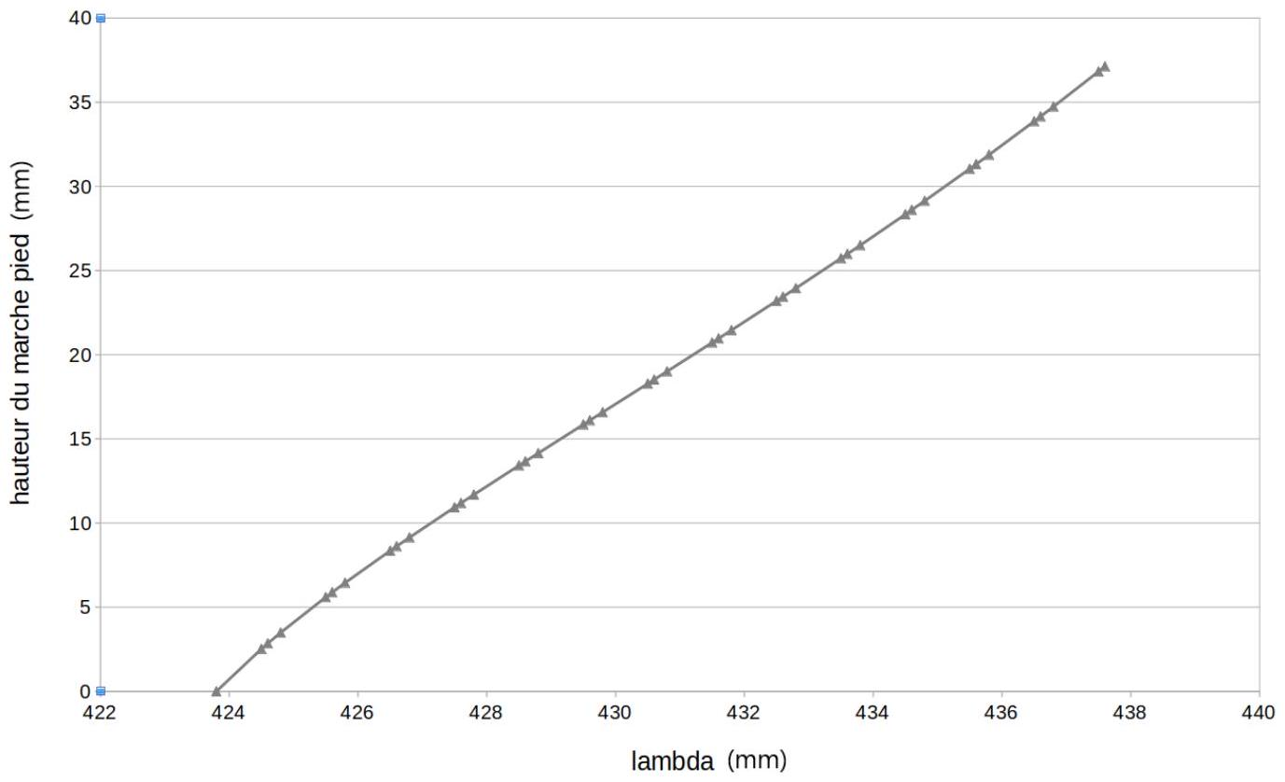
Figure 11 - Simulation numérique de la variation de hauteur du marchepied
Q25. Dans la pratique, la longueur du vérin varie entre 424 mm et $437,5 mm$. À partir de la simulation extraite du modèle numérique du système (figure 11), sur quelle plage de valeurs de $λ(t)$ peut-on linéariser? Donner le coefficient de linéarité.
Partie V - Validation des performances du vérin
Une modélisation cinématique du système a été réalisée dans la partie précédente. L'objet de cette partie est de valider les performances du vérin pour en permettre la commande. L'étude sera d'abord réalisée par une modélisation statique. La modélisation retenue pour le système est représentée sur la figure 10.
Le mécanisme est constitué d'un assemblage de solides indéformables (la géométrie des pièces peut être considérée comme invariante). La modélisation statique reprend le schéma cinématique pour modéliser le système. Il s'agit cette fois de modéliser les actions mécaniques transmissibles. Pour les calculs de pré-dimensionnement, l'ensemble S est constitué du solide $S_{3}$, du solide $S_{4}$, du marche pied $S_{5}$, des pieds et de la personne à soulever. Le centre de gravité de cet ensemble est noté G . Avec ces hypothèses, les actions de $5→3$ et de $0→4$ n'interviendront pas dans le calcul.
Données :
- l'action de la pesanteur agissant sur l'ensemble $S$ est modélisée par un glisseur en $G$, tel que :
$$\left\{T_{\text{pes }→S}\right\}={\left\{\begin{matrix}0 & 0 \\ −M_{\text{tot }}g & 0 \\ 0 & 0\end{matrix}\right\}}_{\left(\vec{x_{0}},\vec{y_{0}},\vec{z_{0}}\right)}$$
- $M_{\text{tot }}=100 kg$ et $\vec{CG}=\frac{2}{3}\vec{CB}$;
- l'action du vérin agissant sur le solide $S_{3}$ est modélisée par un glisseur en B tel que :
$$\left\{T_{\text{verin }→3}\right\}={\left\{\begin{matrix}F_{v} & 0 \\ 0 & 0 \\ 0 & 0\end{matrix}\right\}}_{\left(\vec{x_{1}},\vec{y_{1}},\vec{z_{1}}\right)}$$
- $\vec{AC}=C_{x}\vec{x_{0}}$ et $\vec{BC}=−B_{x}\vec{x_{3}}$ avec $C_{x}=450 mm$ et $B_{x}=40 mm$;
- $θ_{13}=θ_{03}−θ_{01}$;
- pour le guidage du solide $S_{3}$ par rapport au corps $S_{0}$, l'ensemble est modélisé par une liaison pivot d'axe ( $C,\vec{z_{0}}$ ), bloquant tous les mouvements hormis la rotation selon la direction $\vec{z_{0}}$. Cette liaison est supposée sans frottement.
Q26. Établir le graphe des liaisons de l'ensemble du système, en déduire le degré d'hyperstatisme dans une hypothèse de problème plan. Conclure sur la résolution du problème.
Q27. Isoler S , écrire le théorème du moment statique en C et en déduire l'action du vérin $F_{v}$ en fonction de $M_{\text{tot }}$ et des données du problème.
La configuration la plus défavorable pour le vérin est un angle $θ_{03}$ de ${120}^{∘}$ et un angle $θ_{01}$ de $5^{∘}$. Dans cette configuration, $F_{v}=400 N$.
Q28. À partir de la courbe donnant les performances du vérin (figure 6), valider ou non l'utilisation de ce vérin pour répondre à la commande de soulèvement.
Partie VI - Modélisation de la vitesse de montée et de descente
Les parties précédentes ont permis de valider les constituants et la conception du système de montée et de descente du marchepied, du siège et de l'utilisateur. L'objet de cette partie est de modéliser la vitesse de montée et de descente. La course de déplacement en hauteur est de 35 mm . Un extrait du cahier des charges du déplacement en hauteur de l'ensemble marchepied et pied de chaise est présenté dans la table 1.
Exigences | critères | niveau/flexibilité
3.1 .1 | hauteur de levage | $$h=35 mm$$
3.1 .2 | temps de levage | $$t_{R}=3 s$$
3.1 .3 | accélération maximale de levage | $$a_{max}=0,5 m/s^{2}$$

Table 1 - Diagramme partiel des exigences associées au levage
À partir de la relation entre la variation de hauteur et le déplacement de la tige du vérin, et de la vitesse de sortie de tige maximale du vérin (figure 6) pour un effort de 700 N , la vitesse maximale de levage du marche pied $V_{\text{max }}$ est de $6,8 mm/s$ et celle du siège $Vh_{\text{max }}$ est de $18 mm/s$.
Le concepteur choisit le profil de vitesse (figure 12) pour obtenir le déplacement désiré. Les temps d'accélération et de décélération sont choisis égaux pour une accélération maximale.
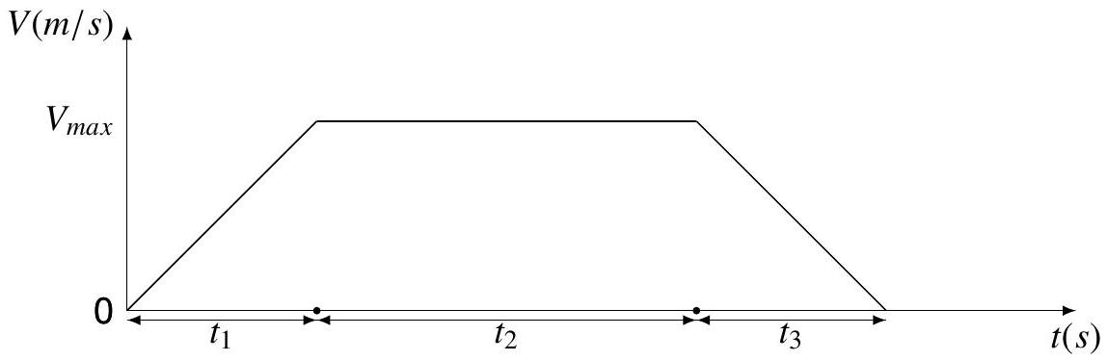
Figure 12 - Courbe d'évolution de la vitesse verticale du marche pied et du siège
Q29. Déterminer les durées $t_{1},t_{2}$ et $t_{3}$ permettant de satisfaire l'exigence 3.1.3 sur l'accélération maximale pour le levage du fauteuil en fonction de $V_{\text{max }},a_{\text{max }}$ et de $h$, puis en déduire l'application numérique.
Q30. Déterminer le temps total de levage $t_{R}$. Vérifier la validité de la valeur quant à l'exigence 3.1.2.
Partie VII - Modélisation de la commande du système de levage
La consigne en vitesse étant maintenant connue, il faut maintenant définir la commande de vitesse permettant d'assurer les exigences présentées dans la table 2.
Exigences | critères | niveau/flexibilité
2.1 .1 | temps de réponse à $$5\%$$ de la  boucle de vitesse | $$<100 ms$$
2.1 .2 | erreur statique | $$<2\%$$

Table 2 - Diagramme partiel des exigences associées à la boucle de vitesse
La commande du contrôle moteur est implémentée dans un calculateur qui est un système numérique. L'objectif de cette partie est de vérifier que les modélisations continue et numérique sont identiques pour la commande du système.
La structure retenue pour la boucle de vitesse est représentée figure 13.
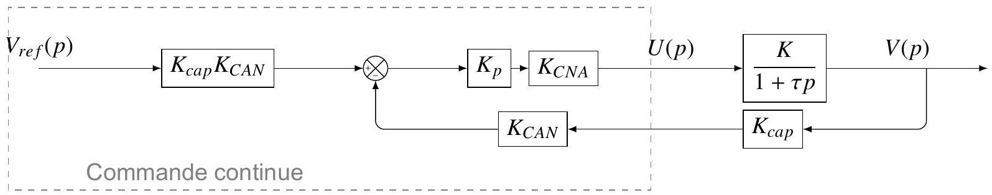
Figure 13 - Schéma-bloc de la boucle de vitesse avec commande continue
Q31. Transformer le schéma-bloc pour avoir un schéma-bloc à retour unitaire.
Q32. Déterminer sous forme littérale et canonique la fonction de transfert en boucle fermée $\frac{V(p)}{V_{\text{ref }}(p)}$.
Q33. Déterminer le gain statique $K_{F}$ et la constante de temps $τ_{F}$ du système bouclé continu.
La transmittance du système {hacheur + vérin} est modélisée (figure 14) par une fonction de transfert d'ordre 1.
$$\overset{U(p) }{→}\frac{K}{1+τp}\overset{V(p) }{→}$$
Figure 14 - Transmittance du système {hacheur + vérin}
Q34. À partir de la transmittance $\frac{V(p)}{U(p)}$ de la figure 14, déduire une équation différentielle temporelle littérale du premier ordre en $v(t)$.
Les différents signaux intervenant dans une commande numérique d'un processus continu sont définis sur la figure 15.
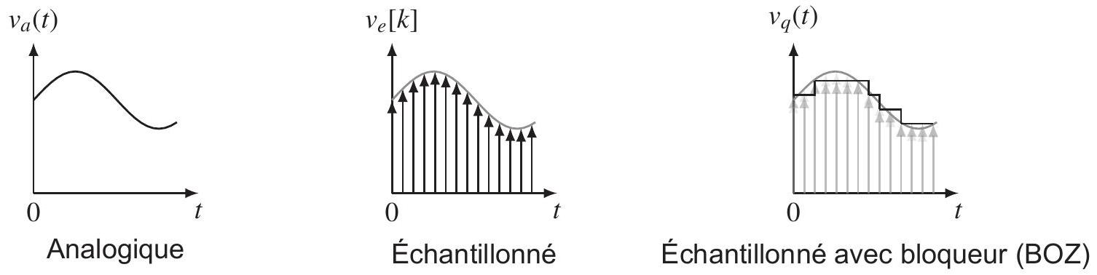
Figure 15 - Différents types de signaux
L'échantillonnage de $v(t)$ fournit la valeur $v\left(kT_{e}\right)$ à la commande numérique à chaque instant d'échantillonnage.
À chaque pas d'échantillonnage, le Bloqueur d'Ordre Zéro (BOZ) maintient la valeur de la tension $u\left(kT_{e}\right)$ du $k^{\text{ième }}$ échantillon sur une durée correspondant à la période d'échantillonnage $T_{e}$.
Pour la suite, on adopte les notations suivantes:
- $T_{e}$ la période d'échantillonnage;
$−v\left(kT_{e}\right)=v_{k}$ la valeur de la vitesse dans le vérin à l'instant $kT_{e}$, correspondant à la valeur au $k^{\text{ième }}$ échantillon;
- $v\left((k+1)T_{e}\right)$ la valeur de la vitesse dans le vérin à l'instant $(k+1)T_{e}$, correspondant à la valeur au $(k+1)^{\text{ième }}$ échantillon;
- $u\left(kT_{e}\right)=u_{k}$ la valeur de l'excitation à l'instant $kT_{e}$. Cette valeur est constante pendant toute la période d'échantillonnage grâce au BOZ.
Q35. La solution de l'équation différentielle est $v(t)=Ku_{k}\left(1−e^{−\frac{t}{τ}}\right)+V_{k}e^{−\frac{t}{τ}}$.
Écrire les équations obtenues pour $t=(k+1)T_{e}$ et pour l'instant initial $kT_{e}$. En déduire l'équation de récurrence en boucle ouverte sous la forme $v\left((k+1)T_{e}\right)+Av\left(kT_{e}\right)=Bu\left(kT_{e}\right)$; $A$ et $B$ seront explicitées en fonction de $K$ et de $τ$.
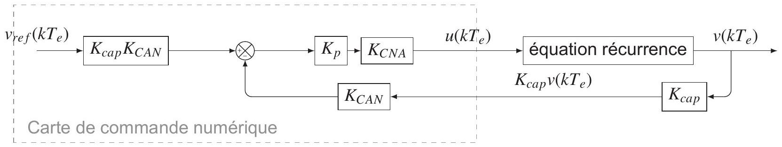
Figure 16 - Schéma-bloc de la boucle de vitesse avec commande numérique
Pour la suite et quelle que soit la valeur déterminée précédemment, la valeur de $A$ sera choisie égale à $−e^{−\frac{T_{e}}{τ}}$ et celle de $B$ à $K\left(1−e^{−\frac{T_{e}}{τ}}\right)$.
Q36. À partir du schéma-bloc de la figure 16, montrer que l'équation de récurrence peut se mettre sous forme littérale du système en boucle fermée :
$$\begin{matrix}v\left((k+1)T_{e}\right)+A_{f}v\left(kT_{e}\right)=B_{f}v_{ref}\left(kT_{e}\right) \\ \text{ avec }A_{f}=A+BK_{p}K_{cna}K_{cap}K_{can}\text{ et }B_{f}=BK_{p}K_{cna}K_{cap}K_{can}\end{matrix}$$
Hypothèses:
- à l'instant initial, $v\left(kT_{e}=0\right)=v_{0}$;
- un échelon d'excitation $v_{\text{ref }}\left(kT_{e}\right)=v_{\text{cons }}u\left(kT_{e}\right)$ avec $u\left(kT_{e}\right)$ échelon unitaire numérique;
- la solution $k≥0$ à une excitation en échelon de cette équation de récurrence est la somme :
- du régime transitoire de la forme $K{\left(−A_{f}\right)}^{k}$ avec $K$ une constante qui dépend de la condition initiale;
- du régime permanent pour $k→∞$ obtenu, sous réserve de convergence, à partir de l'équation de récurrence $v\left((k+1)T_{e}\right)=v\left(kT_{e}\right)$.
Q37. Déterminer la solution de cette équation de récurrence à partir de l'état initial et de l'échelon d'amplitude de vitesse désirée. Le résultat sera donné, en fonction de $k,v_{0},A_{f},B_{f}$ et de $v_{\text{cons }}$, sous la forme $v\left(kT_{e}\right)=$ régime transitoire + régime permanent.
Q38. En analysant le régime transitoire de la solution de l'équation de récurrence, déterminer la condition nécessaire et suffisante permettant d'assurer la convergence donc la stabilité de la réponse en vitesse.
Q39. Déterminer le gain statique du système bouclé numérique. La commande du système numérique est-elle identique à celle du modèle continu?
En considérant que le modèle continu correspond au modèle numérique, une stratégie de correction pour valider les performances du cahier des charges doit maintenant être réalisée. Une simulation de la boucle de vitesse établie avec le modèle continu est donnée pour un correcteur $K_{p}$ de gain unitaire et une consigne Vcons = Vmax (figure 17).
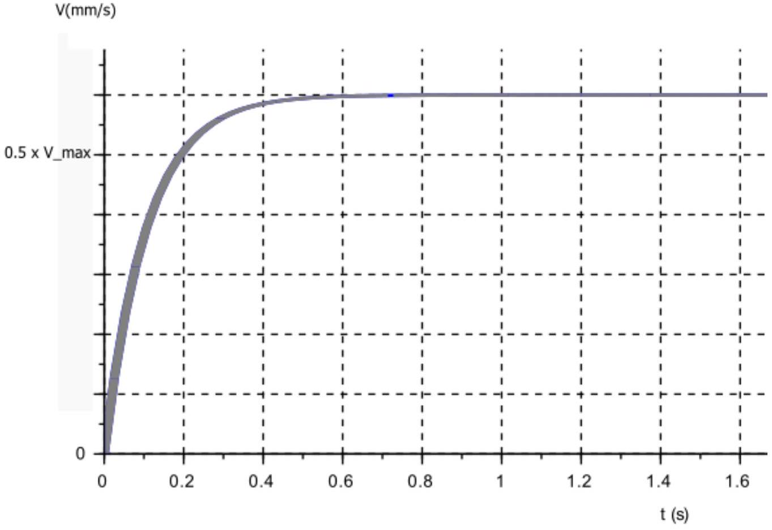
Figure 17 - Simulation de la boucle de vitesse
Q40. À partir de la simulation de la boucle de vitesse, donner la valeur du gain statique et du temps caractéristique $τ$.
Q41. En déduire la valeur du gain $K_{p}$ permettant de valider l'exigence de précision.
Q42. Ce système permet-il de satisfaire les exigences de positionnement de l'utilisateur?
ANNEXE 1
Programme Python
Les points d'interrogation (?) situés dans le programme sont volontaires. Ils permettent de masquer certaines réponses à des questions du sujet.
# -*- coding: utf-8 -*-
# Bibliothèques
import numpy as np
import matplotlib.pyplot as plt
import numpy.random as rd
# fonction régression linéaire de y en fonction de x, et sa documentation
def f(x,y,ux,uy,N):
a,b = np.polyfit(x,y,1)
asim = np.zeros(N); bsim = np.zeros(N)
for i in range(N):
xsim = x + rd.normal(0,ux)
ysim = y + rd.normal(0,uy)
asim[i],bsim[i] = np.polyfit(xsim,ysim,1)
ua = np.std(asim,ddof=1)
ub = np.std(bsim,ddof=1)
return (a,b,ua,ub)
"""
x et y sont les tableaux numpy d'entrée
ux et uy sont les incertitudes-types associées
a et b sont les résultats de la régression linéaire
a est la pente et b l'ordonnée à l'origine
ua et ub sont les incertitudes-types sur a et b
rd.normal(0,1) : nombre aléatoire tiré selon une loi gaussienne
centrée sur 0 et d'écart type 1
np.std(tab, ddof = 1) : écart type des éléments du tableau numpy tab
"""
# Constantes
U = 24 # tension moteur
pas = 3e-3 # pas de la vis
r = 1/10 # rapport de réduction du réducteur
# Données issues des mesures expérimentales
F_verin = np.array([0,100,250,420,500,625,750,875,1000]) # force
v = 1e-3*np.array([6.8,6.5,6.0,5.6,5.4,5.2,?,4.8,4.7]) # vitesse
I = np.array([0.14,0.3,0.46,0.6,0.67,0.76,?,0.86,0.88]) # courant
n = len(v)
uv = 0.1e-3*np.ones(n) # incertitude de 0.1 mm/s sur la vitesse
ul = 0.01*np.ones(n) # incertitude de 10 mA sur le courant
# Calcul de la vitesse angulaire du moteur w1
# et de l'incertitude associée uw1
mu = ?
w1 = mu*v
uw1 = mu*uv
# Calcul de R et Phi par régression linéaire, et des incertitudes uR et
uPhi
-> partie à compléter
print("résistance interne R=",R,"incertitude_u(R)=", uR)
print("constante de couplage Phi=",Phi,"incertitude u(Phi)=", uPhi )
# Tracé de omega en fonction de l et de la régression linéaire
plt.figure(1); plt.clf()
p|t.errorbar(l,w1,xerr = ul, yerr = uw1,capsize = 3, ecolor = 'black',\
elinewidth = 1, capthick = 1, fmt='none', label = 'Données', zorder
=3)
plt.xlabel("courant en A")
plt.ylabel("vitesse angulaire en rad/s")
plt.title("Régression linéaire")
plt.plot(l,a*l+b,linestyle="dotted")
# Bilan de puissance
Pe = ? ; Ps = ? ; Pj = ? ; Pp = ?
pIt.figure(2); pIt.cIf()
plt.title("Bilan de puissance", fontsize = 12)
plt.plot(F_verin,Pe, label = "Pe")
plt.plot(F_verin,Pp, label = "Pp")
plt.plot(F_verin,Pj, label = "Pj")
plt.plot(F_verin,Ps, label = "Ps")
plt.xlabel("Force en N", fontsize = 10)
plt.ylabel("Puissance en W", fontsize = 10 )
plt.legend()
ANNEXE 2
Transmission des incertitudes pour un produit ou un quotient
Soient $a$ et $b$ deux grandeurs physiques et $u(a)$ et $u(b)$ les incertitudes-type associées.
On définit $p=a b$ et $q=\frac{a}{b}$.
Les incertitudes sur $p$ et $q$ sont alors données par les expressions:
$$\begin{matrix} & u(p)=p\sqrt{{\left(\frac{u(a)}{a}\right)}^{2}+{\left(\frac{u(b)}{b}\right)}^{2}} \\ & u(q)=q\sqrt{{\left(\frac{u(a)}{a}\right)}^{2}+{\left(\frac{u(b)}{b}\right)}^{2}}\end{matrix}$$
FIN

